Информационный бюллетень
Пуркаевского сельского поселения
Дубенского муниципального района
Республики Мордовия
Является официальным печатным
изданием Пуркаевского сельского
поселения Дубенского муниципального
района Республики Мордовия
26.08.2021 г. № 19 (435)

АДМИНИСТРАЦИЯ ПУРКАЕВСКОГО СЕЛЬСКОГО ПОСЕЛЕНИЯ

ДУБЕНСКОГО МУНИЦИПАЛЬНОГО РАЙОНА
РЕСПУБЛИКИ МОРДОВИЯ

РЕСПУБЛИКА МОРДОВИЯ
СОВЕТ ДЕПУТАТОВ ПУРКАЕВСКОГО СЕЛЬСКОГО ПОСЕЛЕНИЯ ДУБЕНСКОГО МУНИЦИПАЛЬНОГО РАЙОНА

ПОСТАНОВЛЕНИЕ

26.08.2021 г. №31

Об утверждении Схемы размещения нестационарных
торговых объектов на территории Пуркаевского сельского
поселения Дубенского муниципального района Республики Мордовия
В соответствии с Федеральным законом от 28 декабря 2009 г. № 381-ФЗ «Об основах государственного регулирования торговой деятельности в Российской Федерации», Федеральным законом от 6 октября 2003 г. №131-ФЗ «Об общих принципах организации местного самоуправления в Российской Федерации», Земельным кодексом Российской Федерации, Постановлением Правительства РФ от 29 сентября 2010 г. № 772 «Об утверждении Правил включения нестационарных торговых объектов, расположенных на земельных участках, в зданиях, строениях и сооружениях, находящихся в государственной собственности, в схему размещения нестационарных торговых объектов», Приказом Министерства экономики, торговли и предпринимательства Республики Мордовия от 11.05.2021 г. №105-П «Об утверждении Порядка разработки и утверждения органами местного самоуправления схемы размещения нестационарных торговых объектов на территории Республики Мордовия», Постановлением Администрации Дубенского муниципального района от 06.02.2020г №71 «Об утверждении схемы размещения нестационарных объектов торговли на территории Пуркаевского сельского поселения»,Устава Дубенского муниципального района Республики Мордовия, администрация Пуркаевского сельского поселения Дубенского муниципального района Республики Мордовия
постановляет:
- Утвердить Схему размещения нестационарных торговых объектов на территории Пуркаевского сельского поселения Дубенского муниципального района Республики Мордовия согласно Приложению №1;
- Утвердить графическую часть схемы размещения нестационарных торговых объектов на территории Пуркаевского сельского поселения Дубенского муниципального района Республики Мордовия согласно Приложению №2;
- Признать утратившим силу Постановление администрации Пуркаевского сельского поселения Дубенского муниципального района от 19.05.2011 года №13 «Об утверждении схемы размещения нестационарных объектов торговли на территории Пуркаевского сельского поселения Дубенского муниципального района».
- Контроль за исполнением настоящего постановления возложить на Главу Пуркаевского сельского поселения Радаеву Т.В.
- Настоящее постановление вступает в силу после его официального опубликования.

Глава Пуркаевского
сельского поселения Радаева Т.В.

Приложение № 2

Схема размещения нестационарного объекта торговли (развозная торговля) на территории Пуркаевского сельского поселения Дубенского муниципального района Республики Мордовия. с.Пуркаево

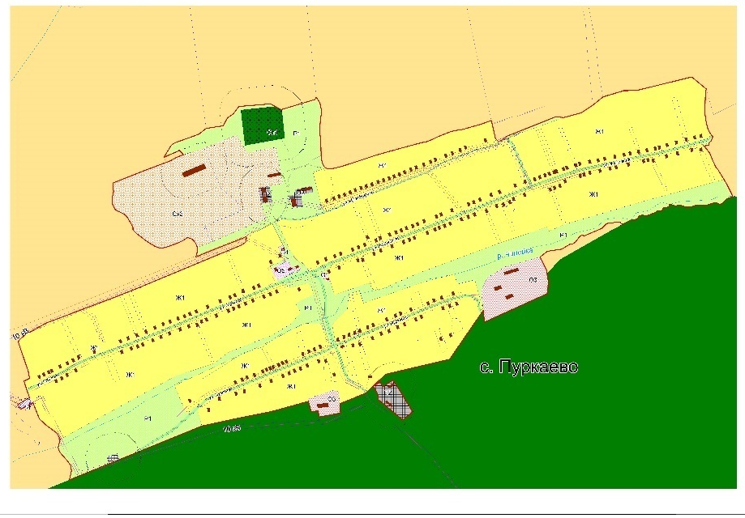
_______ нестационарный объект торговли (розничная торговля), с.Пуркаево

Информационный бюллетень Пуркаевского сельского поселения Дубенского муниципального района, №19 (435) от 26 августа 2021 года. Учредитель: Совет депутатов Пуркаевского сельского поселения Дубенского муниципального района. Тираж 5 экз.

